Physique-chimie au LP

Niveau CAP

Activité : Accompagnement personnalisé

1. Présentation

|  |
| --- |
| **Thème** : CHIMIE, thermométrie |
| **Partie** : température |
| **Connaissances et capacités exigibles** :  Connaissances : Mesurer des températures.  Capacités : Connaître les échelles de température Celsius et Kelvin. |
| **Compétence(s) dominante(s) de la démarche scientifique et capacité(s) associée(s)** :  **S'APPROPRIER** : Rechercher extraire et organiser l’information.  **RÉALISER** : Représenter (tableau, graphique…)  **COMMUNIQUER** : Rédiger une réponse |
| **Type d’activité** : *Analyse de documents* |
| **Activité ponctuelle ou séquence ?** *Ponctuelle* |
| **Durée estimée :** *55 min* |
| **Mots clefs** : *Température, Celsius, Kelvin, cycle de l’eau, lyophilisation, histoire des Sciences* |
| **Auteur** : Groupe de réflexion physique-chimie LP 2022 |

1. Fiche professeur

Activité : Accompagnement personnalisé

1. Type d’activité et démarche pédagogique

Exploitation de documents, en complément des activités expérimentales en physique-chimie.

1. Situation de l’activité dans la progression

En parallèle de la séquence sur la thermométrie.

1. Pré-requis

Cycle de l’eau (cycles 3 et 4)

1. Conseils de mise en œuvre (*type de* *salle, matériel nécessaire, outils numériques, classe entière ou groupe…)*

Activité sur feuille, pas de besoin spécifique.

1. Nature et support de la production attendue

Complément écrit de la feuille

1. Prolongement envisagé

QCM d’évaluation

2. Fiche Elève, déroulement

Accompagnement personnalisé : Thermométrie

Objectifs *(compétences, connaissances et capacités)*

|  |  |
| --- | --- |
| Notions et contenus | Connaissances et capacités exigibles |
| *Température, échelles Celsius ou Kelvin, histoire des Sciences, cycle de l’eau, lyophilisation* | Connaissances Mesurer des températures.  Capacités Connaître les échelles de température : Celsius et Kelvin. |

CONTEXTE DE L’ACTIVITÉ

Savoir exploiter des documents. Ils apporteront une connaissance sur l’histoire des deux échelles de température Celsius et Fahrenheit, la correspondance entre les unités de température, et rappelleront du vocabulaire sur les changements d’état de la matière.

CONSIGNE(S)

Lire attentivement les documents et compléter la fiche.

***Travail attendu : Compléter le tableau et les graphiques, répondre aux questions.***

|  |  |  |  |  |
| --- | --- | --- | --- | --- |
| Capacités | NF |  |  |  |
| Extraire les données d’un texte |  |  |  |  |
| Compléter un schéma ou un tableau |  |  |  |  |
| Rédiger une réponse |  |  |  |  |

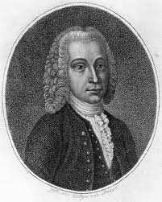Document 1 : Un peu d'histoire pour les curieuxPortait de A.Celsius

*« Durant les années 1800, Daniel Fahrenheit et Anders Celsius ont, indépendamment l'un de l'autre, mis au point deux échelles de température. Fahrenheit a défini 100 degrés comme la température d’un homme moyen. L'échelle de Celsius donne le point d’ébullition de l'eau à 100 degrés et le point de congélation de l'eau à 0 degré. L’échelle Celsius est la plus utilisée aujourd’hui, sauf aux États-Unis où le degré Fahrenheit est plus populaire.*

*Les physiciens, pour être logiques, ont voulu que les températures se comptent à partir d'un « plancher de température absolue » : une nouvelle unité de mesure de la température est née, graduée en kelvin, en hommage à William Thomson dit Lord Kelvin. C'est la même échelle que celle des degrés Celsius mais décalée vers le bas de 273,15 unités. »*

**Lire** le document 1, puis **compléter** le tableau.

|  |  |  |  |
| --- | --- | --- | --- |
| **Nom** | …............................. | **Fahrenheit** | **Kelvin** |
| Unité légale du système international | ….................. | Non | Oui |
| Définition du 0° | …................................................................................................................................................................................... | 0°F est le point de la solidification d’un mélange d’un volume égal de chlorure d’ammonium et d’eau.  Rq : le point de solidification de l'eau vaut 32°F. | 0°K est la température où il n’y a plus d’agitation thermique des particules.  ***0 K*** *vaut environ –* ***273,15°C*** |
| Définition d'un autre degré | …….... °C correspond à la température de l’eau à l’ébullition (sous la pression atmosphérique normale de 1013 hPa). | *100 degrés est la température d’un …..............................* ................................... | «  C'est la même échelle que celle des degrés ….................. mais décalée vers le bas de 273,15 unités. » |

Application : **Relier** les températures correspondances :

37,5°C ● ● 0 K

300 K ● ● 26,85 °C

(-273,15) °C ● ● 100°F

0°C ● ● 32°F

**Rappels de collège : changements d'état de la matière**

Il existe trois états physiques de la matière : **dessinez**-les.

• l'état …................... : structure compacte et ordonnée.

• L'état …...................... : structure compacte et désordonnée

• L'état gazeux : structure dispersée et désordonnée.

Le passage d'un état physique à un autre et appelé **changement d'état**, et chaque changement d'état porte un nom. Complétez le schéma ci -dessous avec les mots : *fusion, sublimation, vaporisation, solidification, condensation, liquéfaction.*

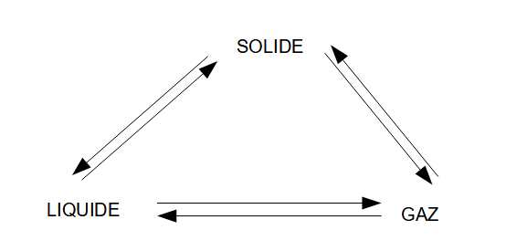

Remarques pour le cas particulier de l'eau.

Le langage courant appelle différemment certains changements d'états. Ainsi la liquéfaction est souvent appelée condensation (la …........................ sur les bouteilles fraîches), et on remplace souvent le terme vaporisation de l'eau par évaporation.

De façon plus rigoureuse, on peut dire qu'il existe deux modes différents de vaporisation de l'eau :

➢ **l'ébullition** qui consiste en une vaporisation de l'ensemble du liquide par des bulles de vapeur qui remontent vers la surface (on dit que le liquide « bout »).

➢ **l'évaporation** qui est une vaporisation lente uniquement par la surface libre du liquide (c'est à dire la surface en contact avec l'air). L'évaporation est un processus qui est accéléré par le vent.

Application 1 : le cycle de l'eau

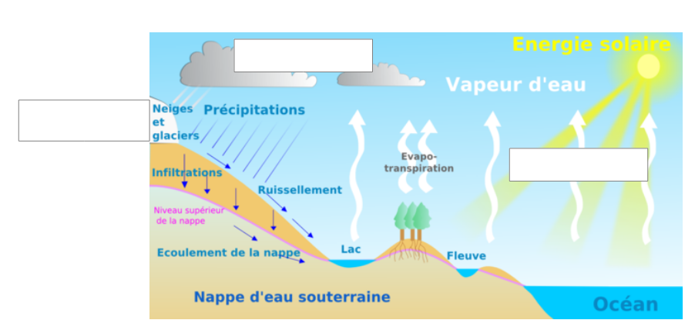

**Compléter** le cycle de l'eau avec les changements d'état qui conviennent.

Application 2 : la conservation des aliments : qu'est-ce que la lyophilisation ?

Le processus industriel de lyophilisation consomme beaucoup d'énergie et d'eau de refroidissement

La lyophilisation des aliments se fait en trois étapes :

1. on abaisse très rapidement la température de l'aliment jusqu'à – 60°C, afin d'obtenir l'eau contenue dans l'aliment sous forme de glace.
2. on réchauffe ensuite l'aliment jusqu'à 40°C mais sous un vide très poussé afin de sublimer la glace.
3. on recueille la vapeur d'eau issue de la sublimation de la glace.
4. a-**Ecrire** le changement d'état conduit de l'état solide à l'état gazeux :

b- **Retrouver** et **cocher**  la place de ce changement d’état dans le protocole :

□ a □ b □ c

2) **Trouver** l'exemple d'aliments lyophilisés du commerce :

3) **Expliquer** pourquoi les navigateurs, militaires et astronautes sont de gros utilisateurs de plats 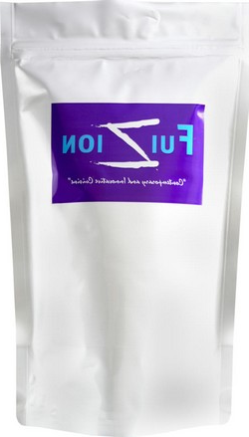lyophilisés.

**Éléments de correction**

|  |  |  |  |
| --- | --- | --- | --- |
| **Nom** | Celsius | **Fahrenheit** | **Kelvin** |
| Unité légale du système international | Non | Non | Oui |
| Définition du 0° | *point de congélation de l'eau*. | 0°F est le point de la solidification d’un mélange d’un volume égal de chlorure d’ammonium et d’eau.  Rq : le point de solidification de l'eau vaut 32°F. | 0°K est la température où il n’y a plus d’agitation thermique des particules.  ***0 K*** *vaut environ –* ***273,15°C*** |
| Définition d'un autre degré | 100 °C correspond à la température de l’eau à l’ébullition (sous la pression atmosphérique normale de 1013 hPa). | *100 degrés est la température d’un homme moyen* | «  C'est la même échelle que celle des degrés Celsius mais décalée vers le bas de 273,15 unités. » |

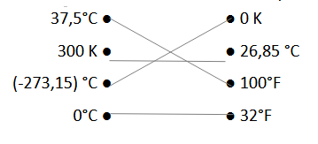Application : **Relier** les températures correspondances :

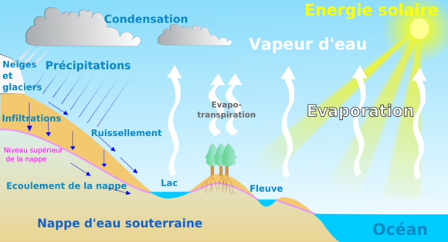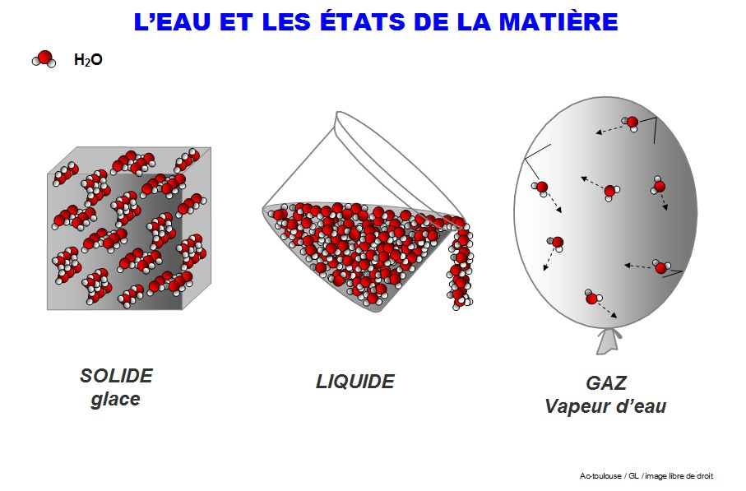

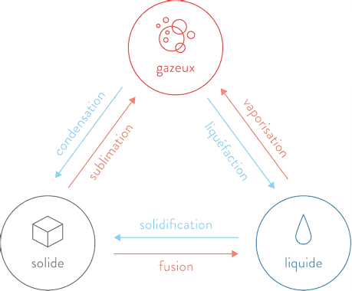

Sublimation, étape b.

Aliments courants : café soluble, lait en poudre, repas pour trails, soupe « chinoise » , …

Légèreté et tenue dans le temps, facilité d’utilisation, …